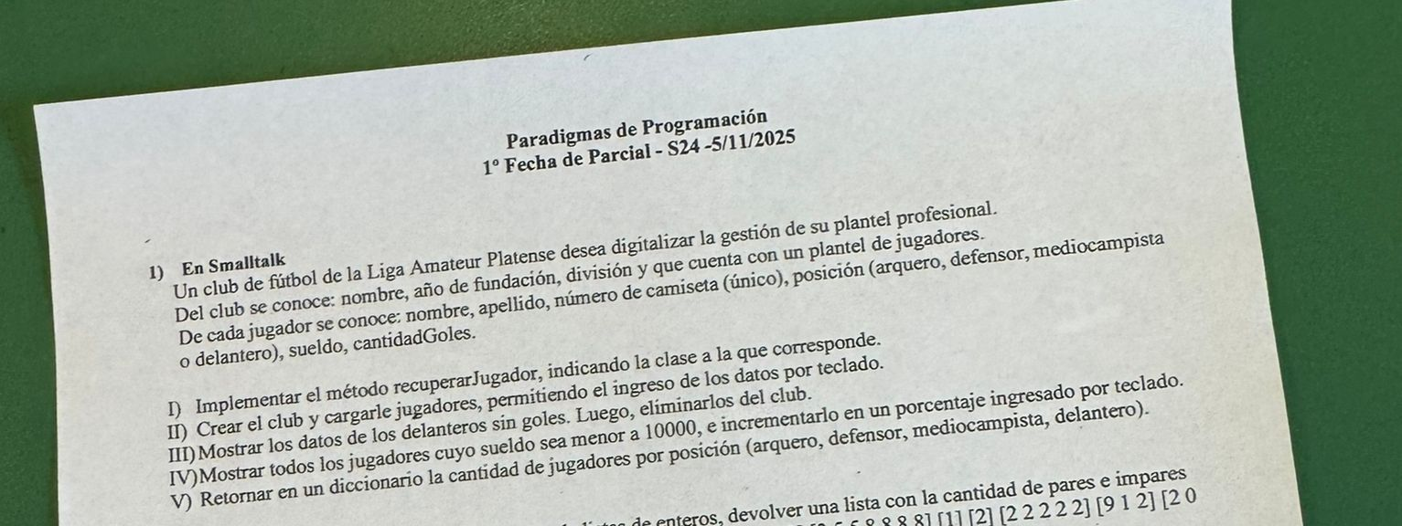
I) recuperarJugador: i “retorna iesimo jugador” (recuperarJugador es el nombre del método. i es el parámetro que en este caso sería un jugador)
^conjJug at: i. (retorna (^) de la colección (conjJug) el iesimo jugador (at: i.))
Pertenece a la clase compuesta Club.

II) club1:= Club crear:’Club 1’ con: ‘1980’ con: ‘C’. (creo el club con los datos que se conocen del enunciado ósea nombre, año y división. El club es una colección porque es un conjunto de elementos como jugadores)
Ahora hacemos la carga de jugadores. Primero pedimos todos los datos del jugador, luego de tener sus dato creamos al jugador y agregamos a ese jugador al club.
(messageBox confirm: lo que hace es que te muestra en pantalla un cartel de Windows con las opciones SI / NO donde vos seleccionas lo que queres, el whileTrue: quiere decir que mientras vos selecciones la opción SI (True) entonces vas a poder comenzar a cargar los datos del jugador)
[MessageBox confirm: ‘¿Quiere cargar jugadores?’]whileTrue:[
nombre:=Prompter prompt: ‘Ingrese el nombre del jugador’.
apellido:=Prompter prompt: ‘Ingrese el apellido del jugador’.
camiseta:=(Prompter prompt: ‘Ingrese el numero unico de camiseta’)asNumber.
posicion:=Prompter prompt: ‘Ingrese la posicion del jugador’.
sueldo:=Prompter prompt: ‘Ingrese el apellido del jugador’.
goles:=(Prompter prompt: ‘Ingrese cantidad de goles’)asNumber.
jug:= Jugador crear:nombre con:apellido con:camiseta con:posicion con:sueldo con:goles.
club1 agregarJugador: jug.
].

III) col:=club1 verTodos. (recupera todos los datos del club para poder usarlos. Básicamente es una colección idéntica al club)
delanterosSinGoles:= col select: [:i | (i verPosicion=’delantero’) and: [i verGoles = 0]]. (a la colección le aplico el select: (el select: retorna los elementos que devolvieron True luego de ser evaluados en la condición [:i | (i verPosicion=’delantero’) and: [i verGoles = 0]].) y básicamente voy a tener una nueva colección llamada ‘delanterosSinGoles’ donde van a estar solo los delanteros que tienen cero goles obviamente lcdtm)
(ahora, para cada elemento de la colección muestro sus datos y luego los elimino. Para eso recorro la colección completamente con do: donde cada ‘i’ va a ser un jugador del cual se va a mostrar todos sus datos y luego es eliminado y pasa al siguiente jugador al cual le sucede lo mismo… lo asesina chiqui tapia)
delanterosSinGoles do:[:i | Transcript show: ‘Nombre: ’, i verNombre, ‘Apellido: ’, i verApellido, ‘Numero de camiseta: ’, i verCamiseta, ‘Posicion: ’, i verPosicion, ‘Sueldo: ’, i verSueldo, Club eliminarJugador: i ].

(este es medio similar al de arriba ma o meno pero hay que hacer otra cosa)
IV) col:=club1 verTodos. (recupera todos los datos del club para poder usarlos. Básicamente es una colección idéntica al club)
incremento:= (Prompter prompt: ‘Ingrese un porcentaje en decimal de aumento de sueldo’)asNumber. (le pido algo al usuario (para eso se usa prompter prompt:) y lo guardo en la variable incremento. El asNumber se utiliza porque el Prompter prompt: devuelve todo como string (sin importar que ingreses un numero ya que ese numero va a ser tratado como string y no como un numero) y si después tenes que trabajar con números es un quilombo entonces el asNumber convierte a numero)

sueldoMenor:= col select:[:i | i verSueldo < 1000]. (bueno, como en el anterior a la colección le aplico el select: que me va a devolver los jugadores que ganen menos de 1000 y esos jugadores me los guarda en lo que va a ser una nueva colección llamada ‘sueldoMenor’)

(similar al punto 3 donde eliminábamos, pero acá lo que se hace es recorrer con el do: muestro la información del jugador pero le modifico el sueldo. modSueldo es el método que utilizo para modificar el sueldo y para eso necesito el sueldo actual verSueldo y bueno el incremento que lo calcule mas arriba )
sueldoMenor do:[:i | Transcript show: ‘Nombre: ’, i verNombre, ‘Apellido: ’, i verApellido, i modSueldo: i verSueldo*(1+incremento)].

V) dic:= Dictionary new. (creo un diccionario)
col:= club1 verTodos. (lo mismo de siempre)
colPosiciones:= col collect:[:i | i verPosicion]. (aplico el iterador collect: a la colección, el collect: se utiliza para transformar una colección en una nueva colección, en este caso transformo la colección llamada ‘col’ (la cual contenía todos los jugadores con sus datos) en colPosiciones la cual contiene solo las posiciones de los jugadores ósea va a tener ‘delantero’ ‘arquero’ ‘defensor’ ‘defensor’ ‘defensor’ ‘medio campista’)
sinRep:= colPosiciones asSet. (lo único que hace esto es que a la colección ‘colPosiciones’ le saca las posiciones repetidas y guarda esas posiciones sin repetición en una nueva colección llamada sinRep. por ejemplo, colPosiciones tiene ‘delantero’ ‘arquero’ ‘defensor’ ‘defensor’ ‘defensor’ ‘medio campista’ y sinRep va a tener solo ‘delantero’, ‘defensor’, ‘medio campista’ y ‘arquero’ solo esos 4)
(esto es un quilombo pero yo lo explico piola: recorremos la colección sinRep con el do: donde ‘i’ puede ser cualquiera de las 4 posiciones delantero, medio campistas, arquero y defensa las cuales se van a recorrer de a una por vez y con (colPosiciones occurrencesOf: i) lo que hace eso es contar la cantidad de ocurrencias que tuvo una determinada posición dentro de la colección original (colPosiciones) POR EJEMPLO: arranco a recorrer la colección sinRep y mi primer elemnto es ‘delantero’ supongamos que en la colección original colPosiciones aparece esto ‘delantero’ ‘delantero’ ‘delantero’ ’delantero’ ’delantero’ ’delantero’ entonces (colPosiciones occurrencesOf: i)) me devuelve el numero ‘6’ la cantidad de veces que se encontró esa posición. Y lo que hace | dic at: i put: es "En la clave i (la posición), guardá este valor (el número que acabamos de contar)" ósea en el caso del ejemplo seria “en la clave delantero guarda este valor 6”.
sinRep do:[:i | dic at: i put: (colPosiciones occurrencesOf: i)].
(esto lo único que haces es mostrar el diccionario en pantalla ósea keysDo: es para recorrer las claves (posiciones) y bueno el transcript show muestra en pantalla los datos que yo quiero como la posición y la cantidad de jugadores.)
dic keysDo:[:cla | Transcript show: ‘Posicion: ’, cla, ‘Cantidad de jugadores: ’, dic at:cla. Transcript cr].

